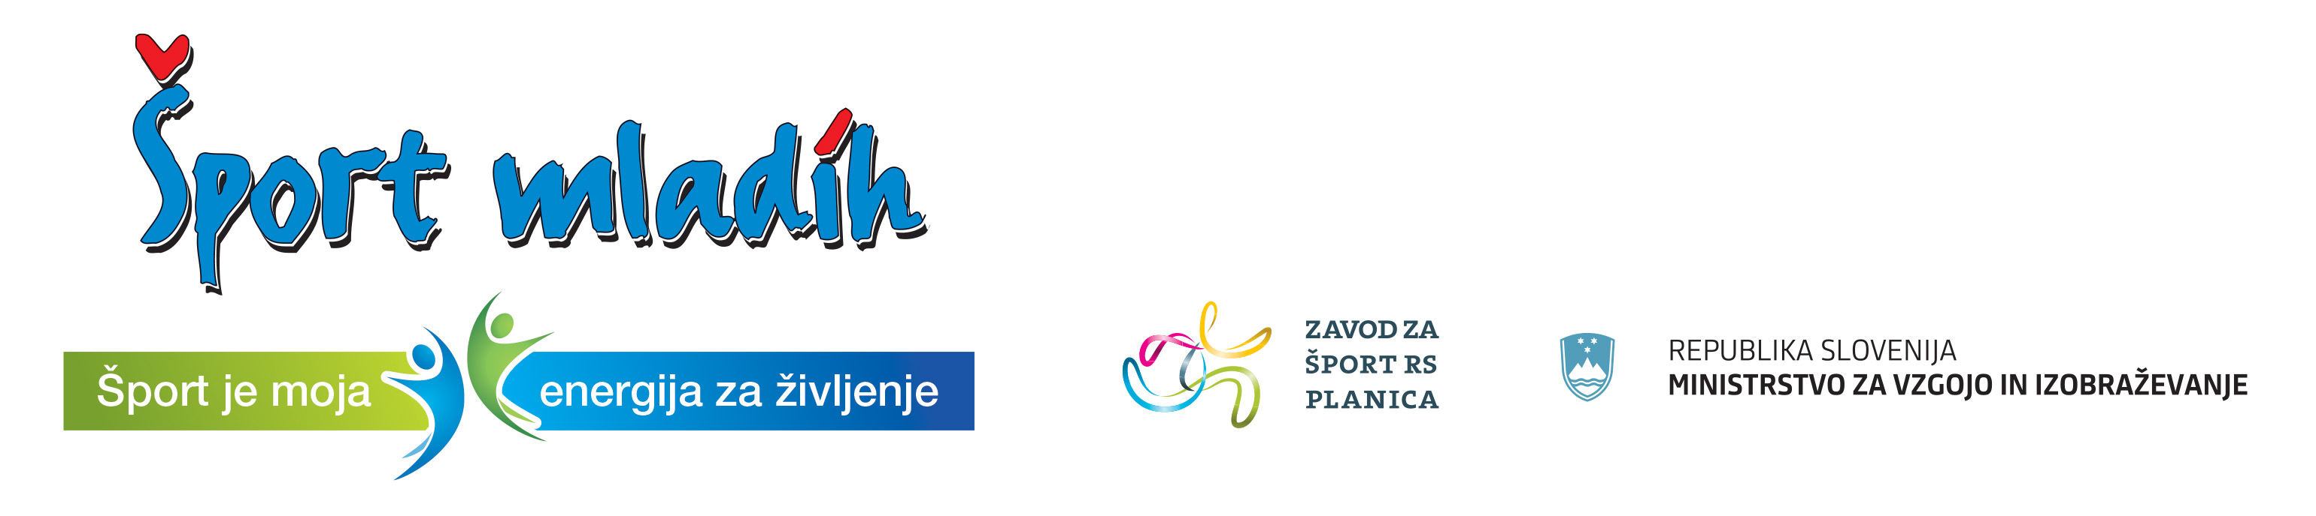



Ptuj, 13. 2. 2025

R A Z P I S
PODROČNEGA TEKMOVANJA OŠ V KOŠARKI ZA MLAJŠE UČENCE
letnik 2012 in mlajše

Termin: Torek, 25. 2. 2025 ob 12.00 uri v športni dvorani OŠ Kajetana Koviča Poljčane

Prijave: Ekipo je potrebno prijavit preko spletne aplikacije Zavoda za šport RS Planica: E-ŠPORT, najkasneje do ponedeljka, 24. 2. 2025

Organizator: Javni zavod Ptuj

Izvajalec: OŠ Kajetana Koviča Poljčane

Vodja tek.: prof. ŠVZ Voglar Miran

Pravica nastopa:
- prvo uvrščeni OŠ iz medobčinskega tekmovanja Ptuj:
1. OŠ Olge Meglič, 2. OŠ Kidričevo;
- prvo uvrščeni OŠ iz medobčinskega tekmovanja Slovenska Bistrica:
1. 2. OŠ Slovenska Bistrica, 2. OŠ Kajetana Koviča Poljčane

Vodja ekipe pred tekmovanjem preda vodstvu tekmovanja spisek igralcev, potrjen od športnega pedagoga in ravnatelja šole. V vodstvu ekipe mora biti učitelj šole.

Tekmovanje bo organizirano v skladu z razpisom tekmovanj v reviji Šport mladih INFORMATOR – 2024/2025.

RAZPORED TEKMOVANJA
Ura | Tekma | Rezultat
12.00 | OŠ Kajetana Koviča Poljčane : OŠ Olge Meglič
13.00 | OŠ Kidričevo : 2. OŠ Slovenska Bistrica
14.00 | Poraženca za 3. mesto
15.00 | Zmagovalca za 1. mesto

Igralni čas 3 x 10 minut

Prvi dve ekipi se uvrstita v 1/4 finale državnega tekmovanja. Prijava je možna samo preko spletne aplikacije Zavoda za šport RS Planica.

Vodja športnih programov:
Boštjan Zemljarič

